Thực hành
Vẽ và phân tích biểu đồ về tình hình sản xuất của ngành thủy sản ở Đồng bằng sông Cửu Long
Câu 1
Dựa vào bảng 37.1 (Bài 37, SGK): Tình hình sản xuất thủy sản ồ Đồng bằng sông Cửu Long, Đồng bằng sông Hồng và cả nước (năm 2002)
Hãy vẽ biểu đồ thể hiện tỉ trọng sản lượng cá biển khai thác, cá nuôi, tôm nuôi ở Đồng bằng sông Cửu Long và Đồng bằng sông Hồng so với cả nước (cả nước = 100%)
Hướng dẫn vẽ biểu đồ
a/ Xử lí số liệu
Tỉ trọng sản lượng cá biển khai thác, cá nuôi, tôm nuôi của Đồng bằng sông Cửu Long và Đồng bằng sông Hồng so với cả nước (%)
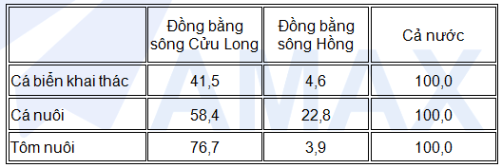
b/ Vẽ biểu đồ
Biểu đồ tỉ trọng sản lượng cá biển khai thác, cá nuôi, tôm nuôi của Đồng bằng sông Cửu Long và Đồng bằng sông Hồng so với cả nước (Đơn vị = %)
(Có thể vẽ ở nhiều dạng: cột đứng, thanh ngang, tròn .....)
+ Dạng cột đứng
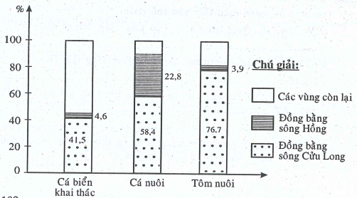
+ Dạng thanh ngang
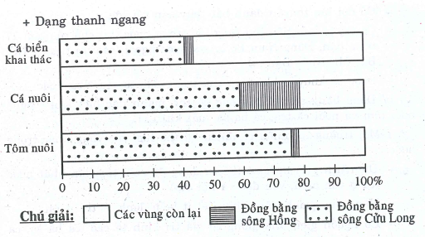
Câu 2
a/ Những thế mạnh để phát triển ngành thủy sản ở Đồng bằng sông Cửu Long:
+ Về tự nhiên:
- Giáp vùng biển có ngư trường lớn Cà Mau - Kiên Giang, vùng biển có nhiều bãi tôm, bãi cá với trữ lượng lớn (chiếm hơn 1/4 trữ lượng hải sản của cả nước). Nội địa có nguồn lợi thủy sản phong phú của mạng lưới sông rạch dày đặc
- Có diện tích mặt nước thích hợp để nuôi trồng thủy sản lớn nhất nước (hơn 50 vạn ha):
- Ven biển có nhiều bãi triều, rừng ngập mặn, vùng cửa sông thích hợp cho việc nuôi trồng thủy sản nước lợ, nước mặn (tôm sú, cua biển, sò huyết ....)
- Nội địa có nhiều diện tích mặt nước của sông rạch, ao hồ thích hợp để nuôi thủy sản nước ngọt (cá ba sa, cá tra, tôm càng xanh ...)
- Thời tiết tương đối ổn định, ít xảy ra tai biến thiên nhiên
- Có nhiều nguồn gien thủy sản với nhiều loại thủy sản có giá trị cao (tôm càng xanh, cá tra............ )
+ Về kinh tế - xã hội:
- Nguồn lao động có truyền thống, nhiều kinh nghiệm đánh bắt và nuôi trồng thủy sản đông đảo, năng động, thích ứng linh hoạt với nền kinh tế thị trường
- Có nhiều cơ sở sản xuất giống và chế biến thủy sản
- Có đội tàu thuyền đánh bắt thủy sản rất lớn
- Có thị trường tiêu thụ rộng lớn trong nước (tại chỗ của hơn 17 triệu dân, Đông Nam Bộ ....) và nước ngoài (các thị trường EU, Bắc Mĩ, Nhật Bản ....)
- Được sự khuyến khích và chú trọng đầu tư của Nhà nước
b/ Đồng bằng sông Cửu Long có thế mạnh đặc biệt trong nghề nuôi tôm và nuôi cá tra, cá ba sa xuất khẩu vì:
+ Môi trường tự nhiên có nhiều lợi thế hơn các vùng khác trong nước:
- Diện tích mặt nước có thể sử dụng để nuôi tôm lớn nhất nước (cả ở ven biển, ven đảo và nội địa)
- Nắng ấm quanh năm, thời tiết ít biến động, ít thiên tai
- Có nguồn gien tôm giống có giá trị kinh tế cao (cá ba sa, cá tra, tôm càng xanh, tôm sú ...)
+ Nguồn lao động đông, có truyền thông và có nhiều kinh nghiệm nuôi thủy sản, thích ứng linh hoạt với nền kinh tế thị trường
+ Có nhiều cơ sở chế biến với quy mô lớn, trang thiết bị tương đối hiện đại
+ Đã tạo ra các sản phẩm xuất khẩu được nhiều thị trường khó tính và có khả năng tiêu thụ lớn chấp nhận (thị trường EU, Bắc Mĩ, Nhật Bản)
c/ Những khó khăn hiện nay trong phát triển ngành thủy sản ở Đồng bằng sông Cửu Long:
+ Nguồn lợi thủy sản giảm sút (thủy sản trong sông rạch, thủy sản ven bờ)
+ Kĩ thuật nuôi trồng thủy sản còn hạn chế (hình thức nuôi quảng canh còn phổ biến) và mang tính tự phát, ô nhiễm môi trường nước ở nhiều địa phương có xu hướng tăng, cùng với sự bất thường của thời tiết trong các năm gần đây đã ảnh hưởng tới hiệu quả của nghề nuôi thủy sản, chất lượng thương phẩm chưa ổn định
+ Rào cản của thị trường xuất khẩu, sự canh tranh của các nước khác về các mặt hàng thủy sản xuất khẩu (Ấn Độ, Thái Lan ....)
+ Thiếu vốn đầu tư để phát triển nghề nuôi thủy sản, đóng mới tàu đánh bắt xa bờ
+ Chưa chủ động nguồn thức ăn cho con nuôi và nguồn giông sạch bệnh
d/ Một số biện pháp khắc phục:
+ Hiện đại hóa trang bị và nâng cao công suất tàu thuyền đánh bắt, đẩy mạnh đánh bắt xa bờ
+ Nâng cao chất lượng con giống, chú trọng việc tạo nguồn thức ăn thủy sản ổn định
+ Đa dạng hóa và nâng cao chất lượng sản phẩm thủy sản xuất khẩu, xây dựng thương hiệu cho sản phẩm
+ Quy hoạch vùng nuôi thủy sản và mở rộng diện tích nuôi thủy sản hợp lí, đảm bảo tốt về môi trường
+ Đẩy mạnh liên kết giữa sản xuất, chế biến và xuất khẩu thủy sản

